
ročník 37 Červen-ČERVENEC 2005 číslo 6-7
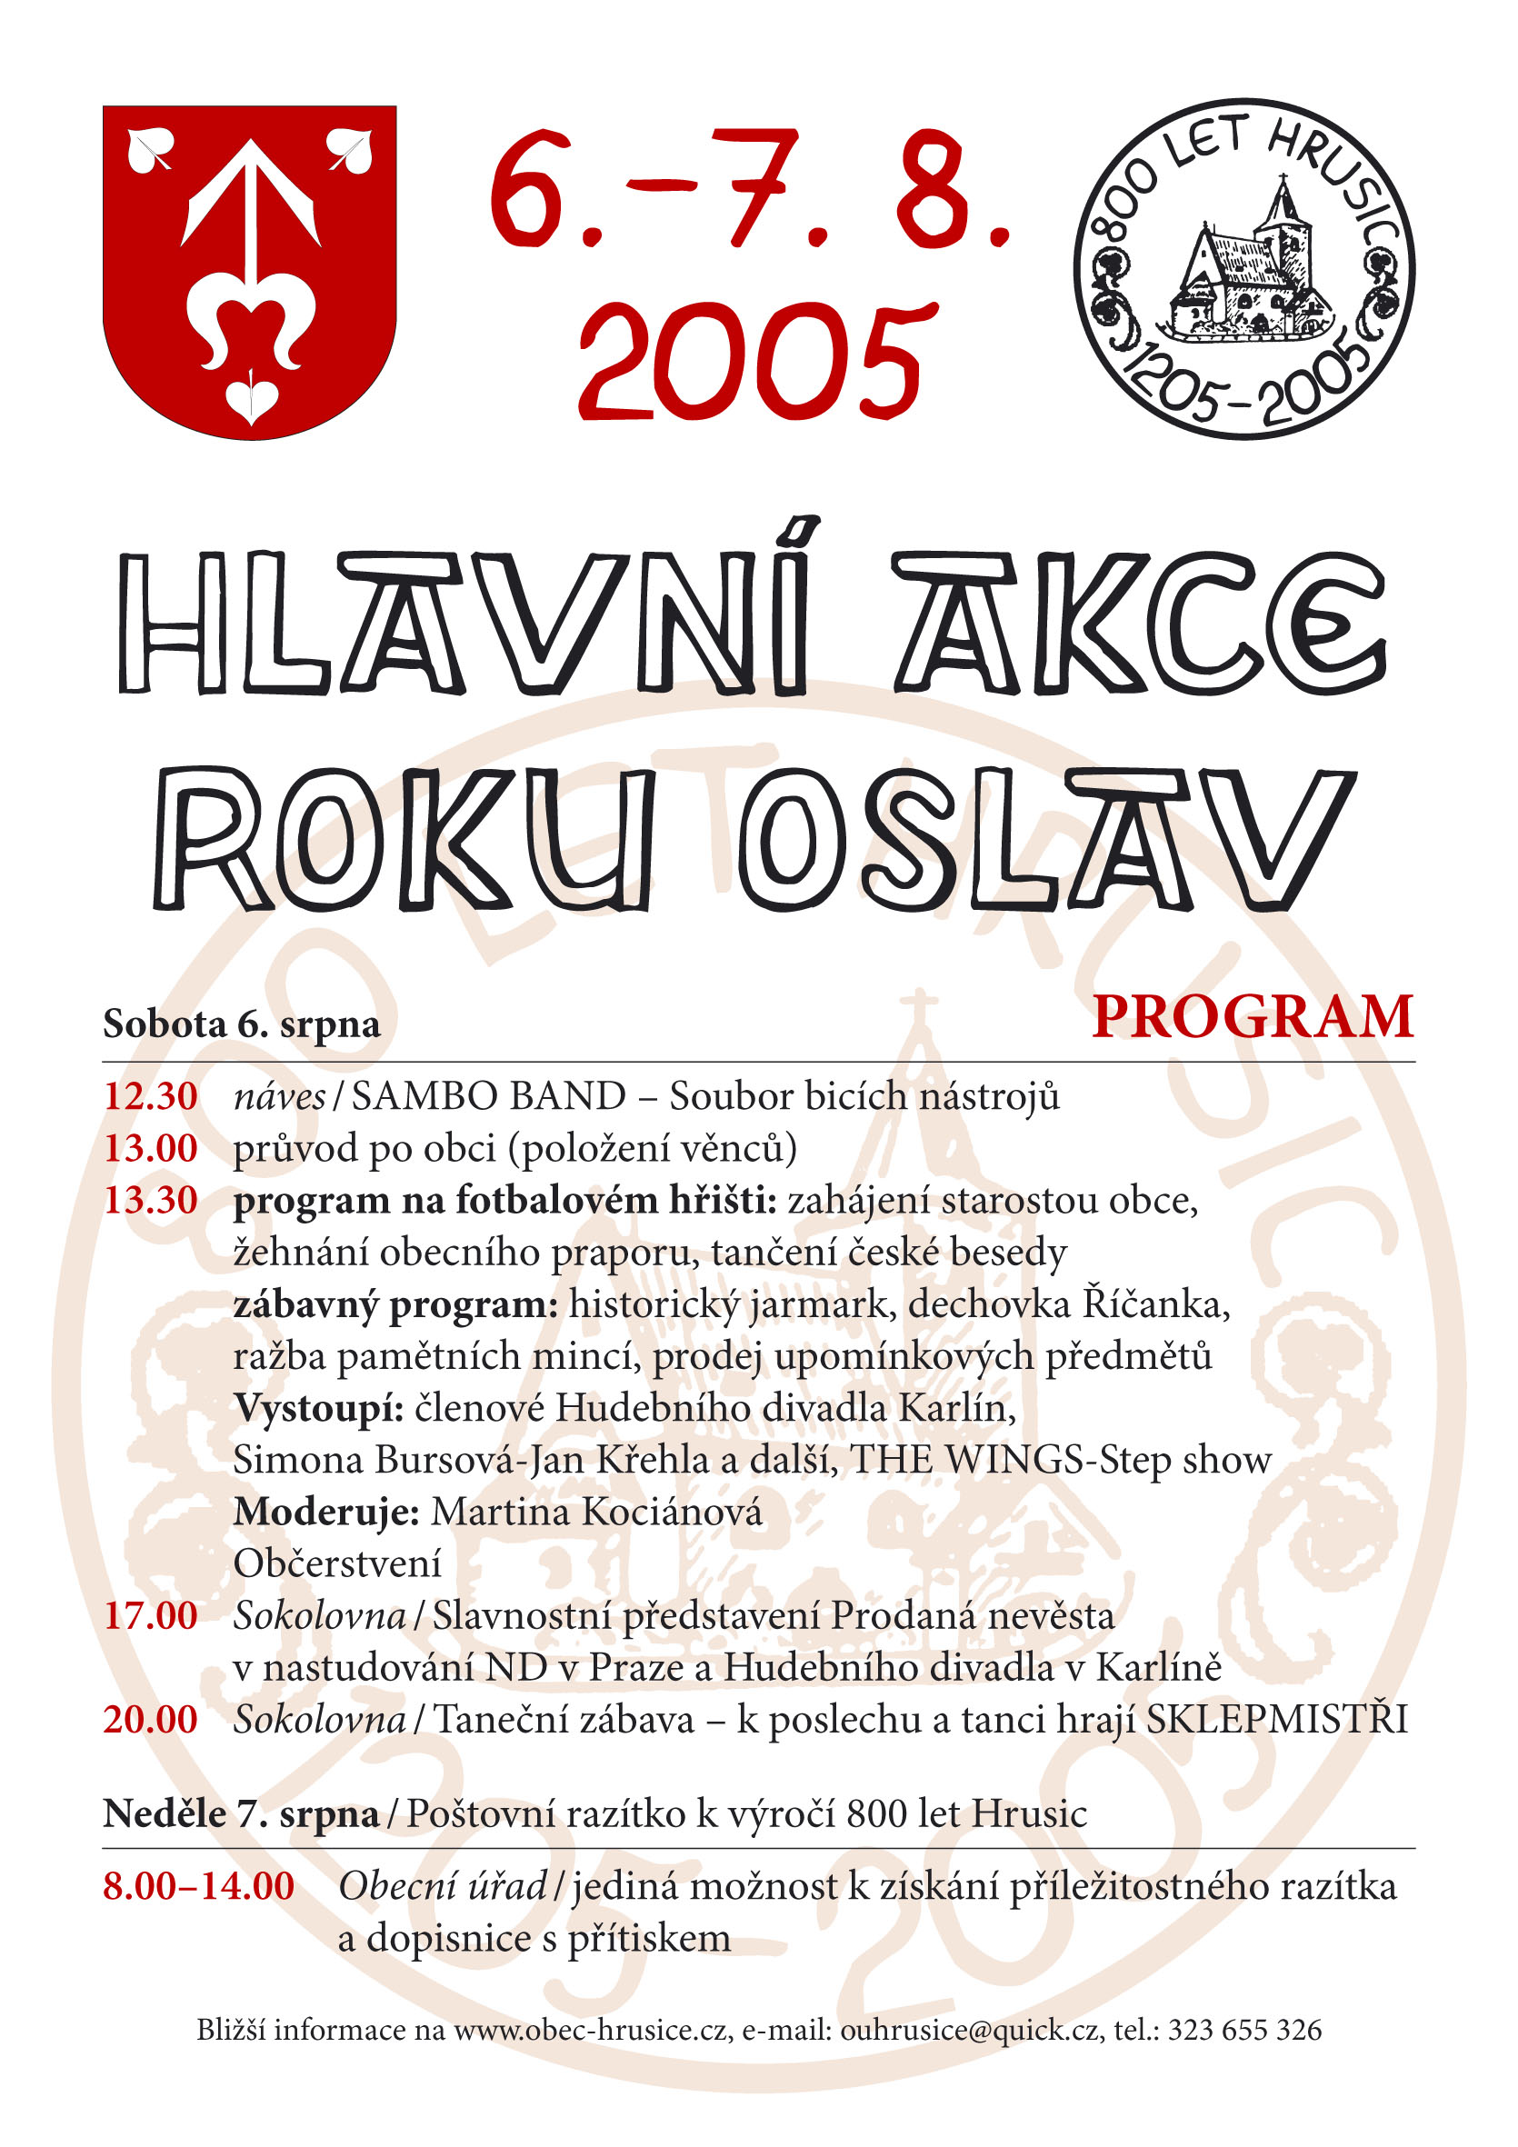

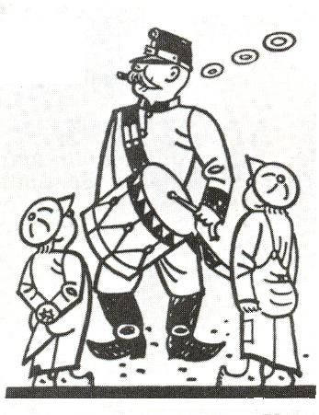
Zprávy z obce

Upozornění po druhé !!!
V lednovém čísle Hlasu Hrusic jsem na základě požadavku provozovatele obecního vodovodu firmy VHS Benešov upozorňoval odběratele obecní vody na skutečnost, že otevírat nebo zavírat šoupata a hydranty může pouze provozovatel a nebo zástupce obce. Nikdo jiný nesmí vstupovat do zařízení obecního vodovodu ! Bohužel již se stal druhý případ porušení tohoto pravidla a bez povolení byla odebírána voda z hydrantu do bazénů. Provozovatel po dohodě z obcí rozhodl, že v případě dalšího porušení zákazu vstupovat do zařízení obecního vodovodu, bude uplatňovat sankční opatření na základě uzavřené smlouvy o provozu obecního vodovodu!!!
Informace od Stavebního úřadu v Mnichovicích
Na základě množících se žádostí stavebníků u Stavebního úřadu v Mnichovicích o prodloužení stavebního povolení/ 2x i více opakovaná žádost/ SÚ upozorňuje na § 105 stavebního zákona odst.2, písm.e), kdy se stavebník, který bezdůvodně prodlužuje bez vážných důvodů dokončení stavby nad lhůtu stanovenou stavebním zákonem, dopouští přestupku, který se dle stavebního zákona trestá pokutou ve výši 10.000,- až 25.000,-Kč. Tento § v odst. 3 písm. b) upravuje taktéž přestupky za používání stavby bez kolaudačního rozhodnutí a to udělením pokuty od 25.000,- do 50.000,-Kč.
Průjezd místní komunikací Hrusice-Mirošovice
Obecní úřad upozorňuje řidiče, kteří používají tuto komunikaci a mají řádnou povolenku, že na základě rozhodnutí Zastupitelstva obce bude komunikace průjezdná od pondělí do pátku a v sobotu a v neděli bude průjezd uzavřen. Tento režim bude uplatněn od doby nainstalování nových značek a úpravy stávající brány.
Důvod: Zajištění větší bezpečnosti na této komunikaci pro cyklisty /tato komunikace je zařazena do systému cyklotras/ a pěší turisty, částečné uspokojení požadavků občanů bydlících v ulici Pod kouty a bránění zneužívání průjezdu. V této souvislosti dodávám, že byla požádána Policie ČR o provádění častějších kontrol povolenek.
Nové značení pro turisty.
Na základě rozšíření nabídky naší obce pro turisty otevřením Pohádkových Hrusic, bude během druhé poloviny července provedeno nové značení významných míst v naši obci, včetně doplnění chybějícího dopravního značení.
Vztah k obci
Jsem nesmírně potěšen konáním některých hrusických občanů, kteří si náš nový obecní symbol /obecní prapor/ věší na své domy. Je to velice dobrý příklad vyjádření vztahu a pocitu hrdosti, že žijí v rodné obci Jos.Lady v Hrusicích
Upozornění
Během roku vždy vyzývám občany, o úklid před svými domky s tím, že odvoz zajistí Obecní úřad. Bohužel se ale při odvozu zjistí, že v hromadách shrabaného listí nebo posekané trávy jsou odhozeny plasty, hadry, stromky a jiné různé odpady, které tam nepatří . Takto nelze řešit likvidaci svých domovních odpadů! V obci je nastaven fungující systém pro separaci odpadů a tak není důvod se takto neukázněně chovat! Současně děkuji všem občanům, kteří si před svými domy uklízí a navíc respektují zákon o odpadech. Díky.
Hasičské cvičení v rámci oslav 800 let Hrusic
V sobotu 16.července 2005 se konalo hasičské cvičení v rámci roku oslav 800 let Hrusic, kterého se zúčastnilo celkem 13 družstev. Z toho 10 družstev mužů-mladší SDH Senohraby A+B, SDH Turkovice A+B, Ondřejov, Lensedly, Řemenice, Hrusice - starší SDH Turkovice a SDH Hrusice. Dvě družstva žen – SDH Turkovice a historicky vůbec poprvé SDH Hrusice. S přihlášených žákovských družstev nakonec soutěžilo pouze domácí družstvo žáků. Soutěžilo se v požárním útoku a každé družstvo mělo dva pokusy. V sobotním odpoledni jednoznačně výsledkově kraloval Sbor dobrovolných hasičů z Turkovic, který získal první a třetí místo v kategorii mladších mužů/soutěžilo 8 družstev/ a první místo v kategorii starších mužů. Naše družstvo obsadilo v kategorii mladších mužů 6.místo a v kategorii starších mužů 2.místo. V soutěži žen naše družstvo po skvělém výkonu a mohutného povzbuzování přítomných diváků obsadilo historicky „ první „ druhé místo. Vítězem se stalo družstvo žen z Lensedel. Jednu zlatou jsme ale přesto získali a to v kategorii žáků. Po skončení soutěže následovalo vyhlášení výsledků a předání cen v podobě vkusných pohárů a diplomů. Ale to ještě nebyl úplný konec soutěže, neboť SDH Senohraby předvedl ukázku střihání havarovaného os.auta a na úplný závěr a to především pro děti, byla předvedena ukázka hasení pěnou, což u přítomných dětí vyvolalo nelíčené nadšení.

Po celou dobu soutěže přímo koncertoval orchestr pana Václava Krebse ze Senohrab a o občerstvení spokojených diváků a hudby se vzorně starala paní Šárka Ladová se svým týmem. Soutěž proběhla za krásného počasí a velké divácké účasti, což jednoznačně svědčí o smysluplnosti pořádání takových to akcí.
V této souvislosti patří poděkování starostovi sboru panu Mir.Strnadovi, veliteli sboru Ant.Vávrovi, Jar.Vávrovi ml., Jos.Svobodovi, Ivanu Svobodovi, veliteli celé soutěže panu Václavu Janovskému, hlavní rozhodčí paní Markétě Hruškové a panu Felderovi, a samozřejmě všem těm, kteří tuto požární soutěž zajišťovali a soutěže se zúčastnili. Díky za vydařenou akci při oslavách 800 let Hrusic a 108 let založení Sboru dobrovolných hasičů v Hrusicích. P.S. Členům a členkám našeho sboru to navíc v novém oblečení velice slušelo.
Otevření Informačního centra
Ve druhé polovině července bude nově otevřeno Informační centrum v budově Obecního úřadu. Současně bude zahájen prodej upomínkových předmětů vyrobených k výročí 800 let Hrusic. /Hrníčky, vázičky, korbely, pohledy, dopisnice s přítiskem, trička, knihy od Aleny Ladové „Můj táta Josef lada“, znaky obce a další brožury o Hrusicích. Pracovníky IC budou Kateřina Hanušková a Terezka Svobodová. V letošním roce bude IC otevřeno zkušebně a od roku 2006 bude zařazeno do celostátního systému Informačních center. Obec pro příští rok na základě projektu žádá o dotaci ze strukturálních fondů EU. Jedná se o dovybavení místnosti a nákup dvou počítačů pro potřeby široké veřejnosti.
Uzavírka pozemní komunikace
Na základě rozhodnutí odboru dopravy MÚ Říčany bude od 11.7.2005 – 12.8.2005 provedena úplná uzavírka pozemní komunikace č.II/335 v k.ú.Hrusice /směr z Mnichovic na Ondřejov/ z důvodu opravy havarijního stavu mostu event.č.335 - 004 přes Hrusický potok

S veškerou úctou Ladislav Tesařík, starosta obce
„Když dudy nevěděly kudy“ aneb další hudební událost v Hrusicích
V prosluněném sobotním odpoledni 18. června 2005 se na prostranství před bustou J. Lady uskutečnila další z akcí na oslavu 800. výročí první písemné zmínky o naší obci. Do Hrusic opět zavítal dětský hudební (pěvecký a instrumentální) soubor „Mikeš“ ze ZUŠ Říčany. Pro všechny účastněné si připravil velice zajímavý program: Bylo to pásmo lidových písniček ze středních Čech (v úpravě P. Jurkoviče) proložené ukázkami hry na zvláštní hudební nástroj - dudy. Ukázky s výkladem předvedl dr. Vít, ředitel Říčanského muzea, který také posluchače informoval o tom, že mají možnost slyšet zvuk dud, které jsou přesnou replikou původních, náhodně nalezených říčanských dud. (Pořízení repliky bylo možné díky finančním prostředkům z grantu, který poskytl Středočeský kraj.) Ukázalo se také, že už vyrůstá skutečný „říčanský dudák“ v jednom z chlapeckých členů souboru „Mikeš“ (J.Voříkovský).
Celé vystoupení bylo velmi milé a příjemné, přibližně 100 pozorně naslouchajících diváků každé vystoupení odměnilo vřelým potleskem. Paní učitelka Sinkulová, která celý pořad moderovala, ve svém závěrečném poděkování také vyjádřila radost, kterou takové vystoupení před pozornými diváky přináší celému souboru. Místy sice ne úplně dokonale fungovalo technické zabezpečení, ale to patří ke koloritu těchto pořadů.
Nelze než konstatovat, že další z kulturně hudebních pořadů uskutečněných v rámci „roku oslav v Hrusicích“ přinesl opět pěkné a nečekané zážitky. Vždyť kdo by si představil, že na hrusické návsi bude slyšet pronikavý zvuk pravých a nefalšovaných dud ! MH

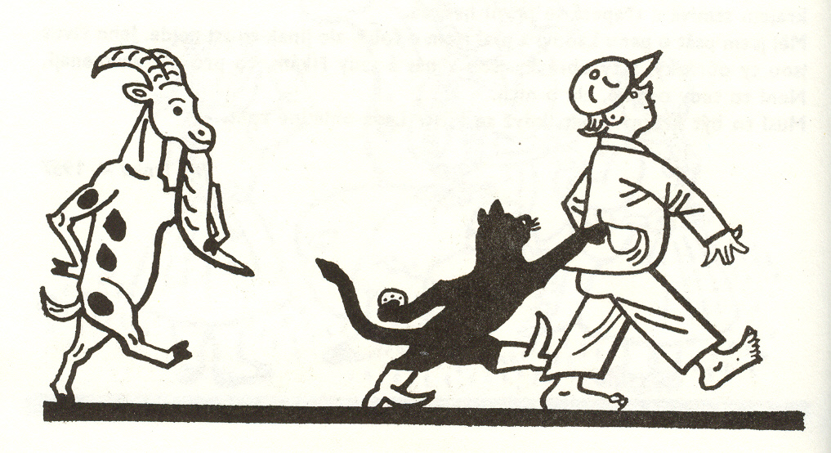
Mikeš děkuje
V sobotu 18.června 2005 jsme vystupovali při oslavách 800 let založení obce Hrusice. Děkujeme panu starostovi Ladislavu Tesaříkovi za perfektní organizaci a přípravu našeho vystoupení. Absolvovali jsme jich už mnoho po vlastech českých, ale skutečně málokdy se vše vydaří tak, jako tenkrát v Hrusicích. Vše, nač jsme jen pomysleli, bylo připraveno – doprava, zázemí pro děti, pití i sladká odměna za vystoupení. Květiny i malý dárek. Ale co nás nejvíce těší, bylo množství báječných posluchačů. Už dlouho se nám nehrálo tak dobře! Děkujeme a do Hrusic se budeme vždy těšit.
Dětský hudební soubor Mikeš

Nádherný hudební podvečer v Hrusicích
Letošní rok v Hrusicích je a bude opravdu památný. V rámci oslav 800.výročí první písemné zmínky o obci se její kulturní život nebývalým způsobem rozvinul a obohatil. Jednotlivé kulturní pořady, společenské akce, představení - to vše vytváří z letošního roku jakýsi klenot v dlouhých dějinách naší obce. V nedělní podvečer 22. května byla do tohoto klenotu vsazena další perla.
Od čtvrté hodiny odpolední vystoupilo v hrusické sokolovně hudební těleso pod názvem Piccolo coro & Piccola orchestra pod vedením dirigenta mgr. Marka Valáška. Na pořadu byla díla dvou českých skladatelů. Nejprve zazněly tři věty z přeslavné Serenády E dur Ant. Dvořáka a pak následovaly dvě písně Boh. Martinů z cyklu Čtyři písně pro Marii. V závěru podvečerního koncertu zazpíval sbor Piccolo coro tři slavné černošské spirituály: Soon a Will Be, Nobody Knows a Ride the Chariot. Jako přídavek zvolil soubor nádhernou skladbu italského barokního skladatele Antonia Vivaldiho Gloria napsanou pro francouzského krále Ludvíka XIV.
Sestavení pořadu bylo mimořádně účinné. Krásné a melodicky poetické tóny Dvořákovy Serenády vskutku jakoby souzněly s hrusickou krajinou zalitou odpoledním sluncem. Dvě mariánské písně B. Martinů dokázaly úžasné možnosti lidských hlasů a jejich schopnosti hudebně vyprávět příběhy. O tomtéž, byť ve zcela jiném duchu a také ze zcela jiného prostředí, svědčily i černošské spirituály, které v sobě navíc mají onu zvláštní rytmickou podmanivost. A slavné a obdivované Vivaldiho Gloria jako přídavek - to už bylo jen závěrečné potvrzení toho, že dirigent M. Valášek i celý instrumentální a pěvecký soubor přivezl do Hrusic alespoň kousek z té krásy a obdivuhodného kouzla hudebních produkcí.
Myslím, že všichni přítomní (bohužel, jejich počet nebyl vysoký) prožili tento nedělní podvečer krásným způsobem. Plni nádherných tónů a okouzleni mocí hudby snažili se silným a dlouhým potleskem vyjádřit svůj vděk všem hudebníkům.
Navíc to za všechny velice pěkně ve svém závěrečném poděkování řekl starosta obce L. Tesařík: Tolik nádherné hudby ještě hrusická sokolovna nezažila, něco takového se do její historie zapsalo zlatým písmem. Každý, kdo si našel cestu na tento koncert, učinil svůj život a duchovní svět daleko bohatším.
Můžeme jen doufat, že v letošním roce prožijeme ještě další a další stejně krásné zážitky.
MH

Další hudební večer
To, co se děje v „hudebním životě“ naší obce nemá skutečně obdoby a je jen dobře, že letošní slavnostní rok připomínající 800. výročí první písemné zmínky o Hrusicích sebou přináší tak nádherné hudební zážitky.
V pátečním večeru 27.května 2005 byl zasazen další drahokam do klenotu hudebního dění v Hrusicích. Po skvělých ukázkách operního zpěvu a koncertního provedení klasické instrumentální hudby a sborového zpěvu přišel na řadu další hudební žánr. (Je skvělé, že hudba a zpěv mají tolik krásných podob.)
Do Hrusic zavítal z Prahy folklórní soubor (pod vedení paní Radky Baborákové) a cimbálová muzika Rosenka z Prahy a spolu s nimi i vzácní hosté - duo muzikantů ze Severního Irska. Téměř do posledního místečka zaplněná hrusická sokolovna si nejdříve mohla vychutnat krásně melodické lidové písně doprovázené tanečními kreacemi. Hlasitý a dlouhotrvající potlesk zaplněného hlediště jistě svědčil o tom, že lidová píseň je stále ještě tím, co potěší srdce a rozjasní mysl. V závěrečném poděkování vedoucí souboru slíbila, že se jistě do Hrusic vrátí.
Po krátké přestávce se ujala hudby a slova dvojice sympatických Irů - kytarista Gary a zpěvák Jim. Od počátku bylo jasné, že si získali sympatie hlediště. Nebylo třeba překládat anglická slova, tóny hudby a zpěvu snadno překonaly jakoukoli bariéru. Nadšenému hrusickému publiku se dobře poslouchaly jak jímavé melodie irských balad, tak i pijácké písničky stejně jako písně, které znalo z podání českých zpěváků. Proto netrvalo dlouho a v dobrém slova smyslu „showman“ Jim dokázal rozezpívat a roztleskat celou hrusickou sokolovnu. Něco tak spontánního tato budova nepamatuje.
Při závěrečném poděkování se navíc ukázalo, že kytarista Gary je mimo jiné také městským radním v severoirském městečku Newry. A tak byla nádherná atmosféra vystoupení obou muzikantů ještě obohacena o to, že mezi představiteli Newry a Hrusic bylo navázáno neformální a upřímné přátelství stvrzené pěknými dárky.
Ale to zdaleka nebyl konec. Po této „oficiální“ části večer pokračoval a hrálo se, zpívalo, tančilo a vyprávělo až do pozdních nočních hodin. MH

Poté, co se naši irští přátelé vrátili domů, všichni nám poslali poděkování. To, že se tu cítili tak dobře a prožili tady krásné chvíle, není naše zásluha. Je to především proto, že jste je v Hrusicích tak pěkně a srdečně přijali jako opravdové přátele. O tom,že to tak vnímali, svědčí více než výmluvně i jejich následující vyjádření a poděkování:
Chris:
„Chtěla bych Vám všem poděkovat. Bylo to prostě úžasné. My všichni jsme si zamilovali Hrusice. Moc si vážíme přátelského přijetí, kterého se nám u Vás dostalo.“

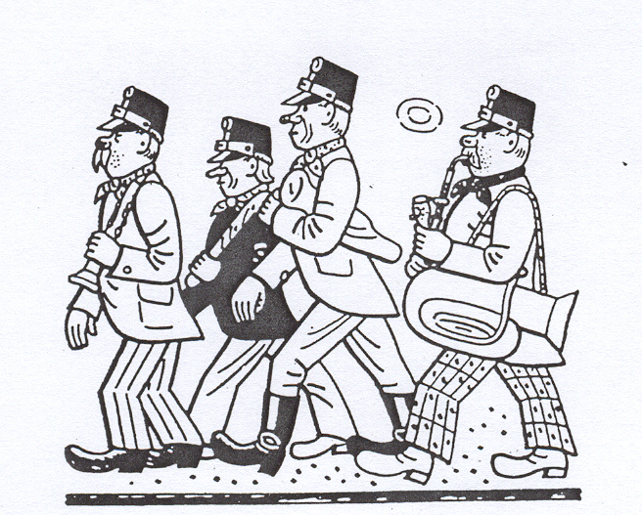
Gary (kytarista, zpěvák):
„Pro mne to byl ten nejkrásnější výlet, který jsem kdy zažil. Díky Vám všem“.
Jim (zpěvák):
„Byl to nádherný výlet. Jsem moc rád, že se Vám líbilo naše vystoupení“.
Monina:
„Lidé se nás doma ptají, jak jsme se tady dorozumívali. Vysvětlila jsem jim, že komunikace byla snadná, a to díky muzice a dobré víře si porozumět. Mám pocit, že tady došlo k něčemu, co bychom mohli označit jako „kulturní sňatek“.
James:
„Teď už víme, kde leží Hrusice. Vážíme si srdečného přijetí, kterého se nám u Vás dostalo. Bezpochyby se k Vám vrátíme(ať už společně nebo jednotlivě). Už se na to moc a moc těším.
Nyní, když jsme se vrátili domů do Irska, každý z nás cítí, že v Hrusicích zanechal část sám sebe, a že nás pobyt v Hrusicích silně ovlivnil. Budeme na Hrusice a na Vás všechny dlouho vzpomínat).
Máme velkou radost z toho, že se ten páteční večer tak povedl. Věříme, že nebyl poslední.
Dáša a Tomáš
Zprávy knihovníka
Ve svých zprávách většinou oznamuji čtenářům hrusické obecní knihovny, že jsou pro ně opět připraveny nové knihy z výpůjčního fondu Husovy knihovny v Říčanech. V dnešní relaci bych však rád podal zprávu poněkud odlišnou, i když snad stejně příjemnou a povzbudivou.
Pracovnice Husovy knihovny v Říčanech byly tak laskavé (ostatně v jejich případě jsem se s jiným přístupem nikdy nesetkal), že mi poskytly velmi zajímavou publikaci Knihovny Středočeského kraje, kterou v roce 2004 vydala Středočeská vědecká knihovna v Kladně. Z textu této publikace vyplynuly některé pozoruhodné údaje, se kterými bych rád seznámil i čtenáře hrusické knihovny a Hlasu Hrusic.
Jedním z velice vhodných a dobře vypovídajících statistických údajů o obecních a městských knihovnách je údaj, který zachycuje podíl čtenářské veřejnosti na celkovém počtu obyvatel daného sídlištního útvaru. Je to vlastně procentuální vyjádření poměru mezi počtem obyvatel a počtem registrovaných čtenářů knihovny.
V případě naší obce byl tento poměr na konci roku 2004 následující:
Počet všech obyvatel obce Hrusice 480
Počet registrovaných čtenářů hrusické knihovny 47
Procentuální vyjádření poměru 9,79%
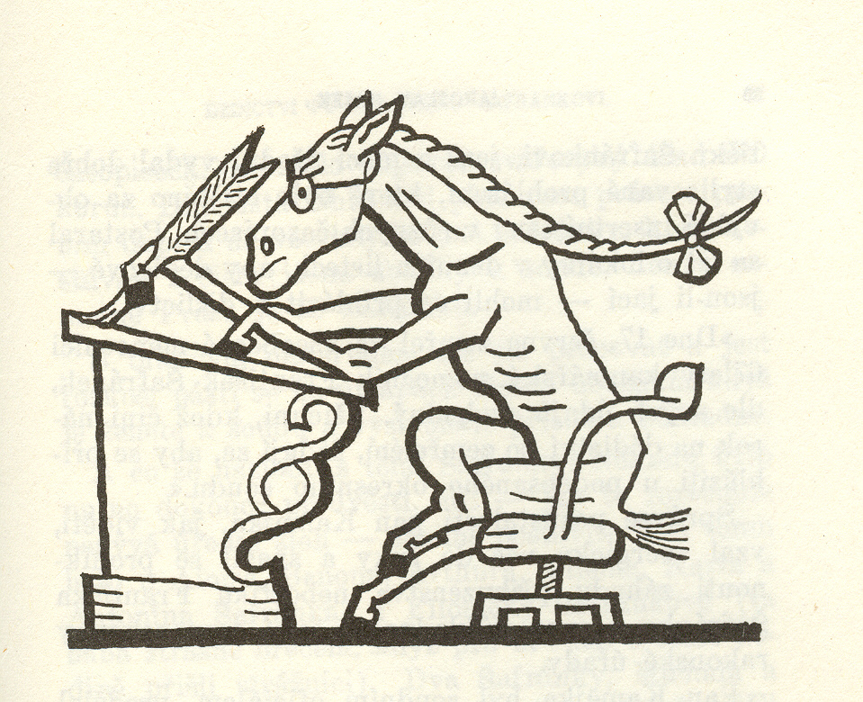
V uvedené publikaci jsou zachyceny statistické údaje o tzv. profesionálních knihovnách ve Středočeském kraji, tj.knihovnách, které jsou vedeny a spravovány na profesionální úrovni a mají zaměstnance ve stálém pracovním poměru. Hrusická obecní knihovna, stejně jako stovky dalších, mezi takové knihovny přirozeně nepatří. O to zajímavější je ovšem srovnání výše uvedeného statistického údaje. Bylo pro mne poněkud překvapivé, že se může naše knihovna nejen směle měřit s profesionálními knihovnami, ale dokonce je v řadě případů předčí. Jestliže v Hrusicích podíl čtenářské veřejnosti na počtu obyvatel činí 9,79 %, pak u některých profesionálních knihoven i ve větších městech je tento podíl daleko menší. Pro ilustraci uvedu několik příkladů z oné zmíněné publikace:
Knihovna ve Žlebech podíl čtenářů na počtu obyvatel 3,77 %
Knihovna v Kosmonosech -„- 6,82 %
Knihovna v Černošicích -„- 5,96 %
Knihovna v Kladně -„- 6,88 %
Knihovna v Kostelci n.Č.l. -„- 7,24 %
Knihovna v Neratovicích -„- 8,05 %
Knihovna v Libčicích n.Vl. -„- 7,32 %
Knihovna ve Zdicích -„- 8,22 %
Knihovna v Jesenici -„- 8,21 %
Knihovna v Mělníce -„- 9,28 %
Uvedl jsem deset příkladů, ale bylo by možno jich uvést více. Myslím, že i tento vzorek stačí pro to, abych mohl konstatovat, že si hrusická obecní knihovna vůbec nevede špatně. Šťastný souběh několika okolností - kultivovaní a četby chtiví hrusičtí občané a chataři, vynikající péče Husovy knihovny v Říčanech a starostlivost Obecního úřadu v Hrusicích - přispívá k tomu, že i ve věku nadvlády obrazových médií může být neprofesionální obecní knihovna důležitou součástí veřejného života v malých obcích. M.Hemelík, obecní knihovník

Lada gastronomický

Obecně známé dílo Josefa Lady (1887-1957) není - v rovině poetické a humorné - jen výtvarně a literárně vyjádřeným výrazem estetického citu tohoto národního umělce k rodině a české krajině, ale i realistickým dokladem způsobu života obyvatel našeho venkova před více než sto lety, včetně jimi tehdy konzumovaných jídel a nápojů.

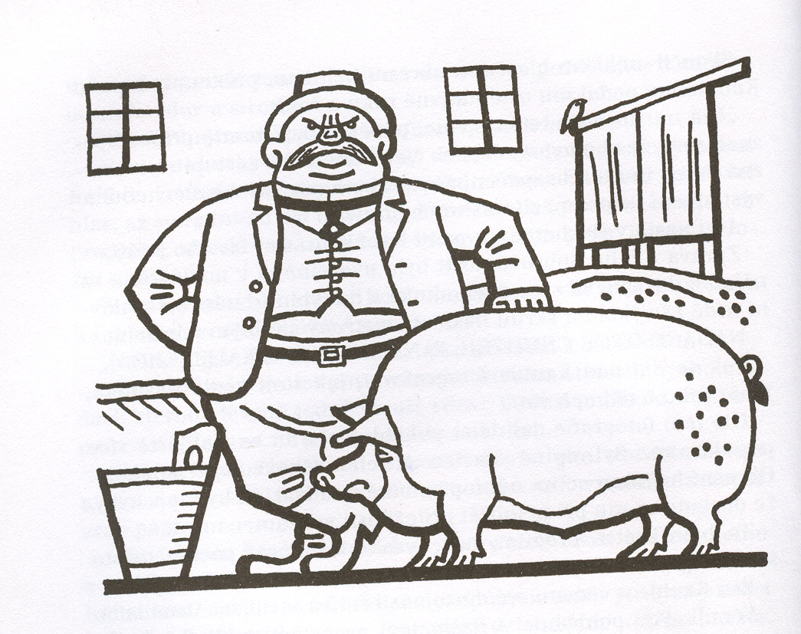
„Žili jsme hodně skromně“, vzpomíná Lada na dětství v rodných Hrusicích, ale „hladem a bídou jsme netrpěli. Maso bylo jenom občas. Ale o pouti a posvícení mívali jsme i husu a hodně koláčů. Jinak se vařilo u nás jako tehdy snad ve všech staveních: ráno káva, v poledne buď nějaká polévka nebo knedlík, škubánky, hrách i jiná venkovská jídla; polévka a ještě jedno jídlo jsme mívali jenom v neděli. Odpolední káva nebyla. Večer buď zase polévka nebo brambory a mléko. Chléb nebyl stále k volnému užívání; dostával jsem jenom odpoledne kousek na pastvu, ale dopoledne ve škole musil jsem to vydržet bez svačiny. Ostatně, i v selských domácnostech býval tehdy chléb zamykán a hospodyně jej vydávaly podle uznání“.

„Když jsem někdy žehral, že se nemohu jíst chleba po vůli, říkávala mi matka: Buď rád, že se najíš třikrát denně! Když jsem byla malá, tak jsme někdy hlady sotva chodili a jedli jsme i spařenou lebedu!“

(Starý Šebek, jemuž Lada v Hrusicích „běhával pro tabák“, mu za to dával „kůrky chleba, jež byly od střídy tak pečlivě odříznuté, že bývaly tenké jako papír“; v Praze, kde se učil malířem pokojů, byl Lada šťasten, mohl-li si zkonzumovat k čištění zaprášených stěn místností se nehodící chlebové kůrky.)

Ladovi obývali v Hrusicích nízkou chaloupku, v jejíž jedné světnici se, jak Lada uvádí, „vařilo, spalo a provádělo obuvnické řemeslo“ a mezi nejstarší vzpomínky budoucího malíře patřil na plotně stojící hrnec s kávou, sušené švestky na půdě, nádoba s medem, na zahrádce keř s rybízem…
Slovy a kresbami zachytil Lada podobu i konzumaci rozmanitých druhů přírodních a připravených pokrmů lidmi i zvířátky v různou denní a roční dobu.
Tak se staly symboly jara a probuzené přírody i pecky ze švestek, z nichž Lada vybíral hořká jádra, a pochopitelně bílá a malovaná vajíčka podávaná hospodyněmi v ošatkách velikonočním koledníkům či na travičce se v jarním slunci pasoucí žlutá housátka.
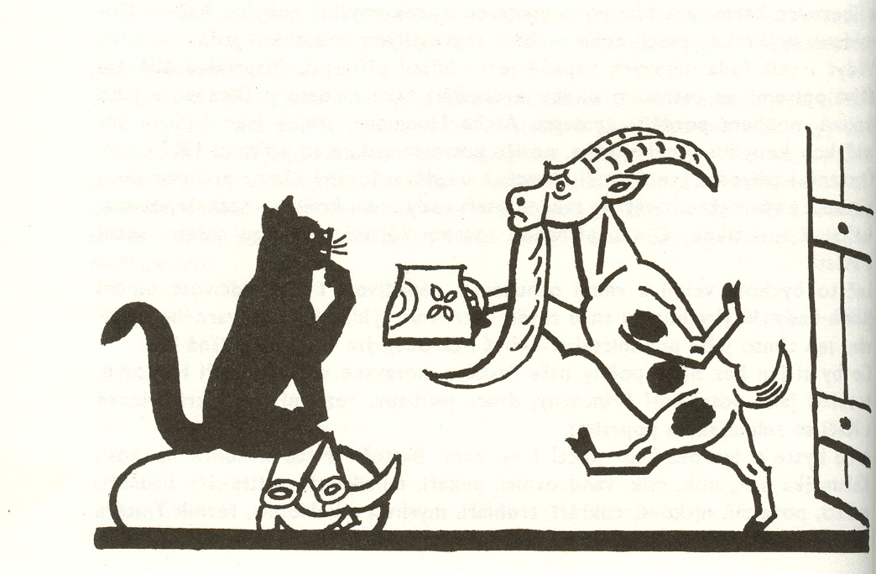
V létě, kdy obilí příjemně „vonělo chlebem“, lákaly Ladu sladké oříšky, lusky a makovice a měl-li hlad, hryzal kyselý šťovík, bouchoře nezralých švestek a slézové koláčky. Okusování jablečných slupek bylo výjimečně přerušeno cukrátkem či rohlíkem přineseným Ladovi kýmsi z Prahy.
Podzim charakterizovalo „pečení brambor“ na strništích, podle Lady „největší naše radost vůbec“, zimu pak vánoční pohoda a v ní štědrovečerní večeře složená z černé omáčky z perníku, sušených švestek, rozinek, mandlí, ořechů, sirupu a černého kuby (vařených krupek se sušenými houbami).
Není možné vyjmenovávat všechna „jídelní místa“ Ladovy výtvarné a literární tvorby, ať jde např. o satirické kresby muže okusujícího pečené husí stehno nad knihou na plakátu Braňte knihu!, louku devastovanou na ní mezi odpadky sedícími jedlíky z města, zabíjení vepře či Ladův popis chování dětí, které si namalovaná jablíčka strkají do pusy a nakreslená zvířátka krmí kašičkou. (Nemluvě o pohledech do hospod, kde se čepuje pivo do sklenic a půllitrů, o Ladových nákupech u hokynářů, řezníků nebo stravování v laciné pražské jídelničce, o bezmasých obědech, o vařeních knedlíků s Ladovým spolubydlícím J. Haškem atp. )
Osobitý, nepřeceňovaný vztah J. Lady k jídlu dokládá i následující skutečnost. Za krejcary, které občas
dostával od těch, jimž donášel otcem spravené či ušité boty si, jak napsal. „raději koupil papíry a tužky, než bych je byl vydal za cukroví“. Podobný poměr měl i ke knihám, pro něž byl kdykoli „ochoten hladovět“. I další s jídlem spojený důkaz lásky k malování Lada ve své Kronice mého života uchoval, když v ní napsal,, že měl „větší potěšení z dojmu, jejž budila kombinace měkkých barev, teplé zeleně a červeně, na tmavém klobouku než z vlastního pochutnávání“. (To když mu jeho starší bratr přinesl za stuhou svého klobouku zastrčenou kytičku lesních jahod.) - rk –

Ze života římskokatolické hrusické farnosti
800 let Hrusic nám připomínají obrázky Josefa Lady na nových vítacích tabulích. K tomuto výročí jsou pořádané různé akce - kulturní program v sokolovně, otevření Mateřské školky v Hrusicích … A pak je tady hrusický kostel a v něm tiše, nenápadně, bydlí Pán Ježíš.
29. 5. jsme slavili Slavnost Těla a Krve Páně (Božího Těla), radovali jsme se z tajemství Kristovy přítomnosti pod způsobou chleba a vína. Zvláště v tomto roce Eucharistie, tedy v roce úcty k Nejsvětější Svátosti Oltářní. Je to tajemství zvláště blízké tomu, kdo chodí pravidelně na mši svatou, často k svatému přijímání a letos i 3. neděli odpoledne na hodinku s Ježíšem v tomto kostele (zpěv, modlitba, tichá modlitba …).
Koncem června bývá kněžské svěcení. Bez kněze by nebyla ani mše svatá. Kolik kněží pochází z hrusické farnosti za 800 let? Kdo pamatuje alespoň ty poslední - např. bratry Barešovi z Třemblat (hrusická farnost!) či P. Tomka ze Senohrab. Jestli někdo pamatuje i jiné, rádi se o nich něco dozvíme, třeba i na stránkách Hlasu Hrusic.
O prázdninách je třeba sledovat vývěsku bohoslužeb, ale v zásadě se budu snažit zachovat nedělní mši svatou v 10,30 hod.V Hrusicích přibývá mladých rodin. Mohou se setkávat např. 3. neděli na faře po adoraci, která je od 15 hod. V Mnichovicích takové setkání mladých rodin se uskutečnilo 5. 7. v den slavnosti sv. Cyrila a Metoděje, kteří nám přinesli víru. Proto mše sv. byla za růst víry v mladých rodinách. Při následném setkání na faře si rodiče vyměňovali své zkušenosti s tím, jak k víře přišli nebo ve víře prožívali kolísání. Bylo to moc pěkné setkání, takže se domluvili na pokračování každou 1. neděli po adoraci.
Zájemci o přípravu na svatý křest, svatbu v kostele, náboženství pro děti aj. se mohou domluvit s knězem nejlépe v neděli po mši svaté v sakristii kostela nebo telefonicky (323 640 737) či na adrese Kostelní 1, Mnichovice.
P. Ivan Kudláček, farář
Fotbal v hrusicích
Za rok 2004 byli zvoleni nejlepšími hráči Jiří Procházka a Daniel Janovský.
Sezóna jaro 2004/2005
Hrusice-Říčany 0:4

Čelákovice-Hrusice 0:0
Hrusice-Husinec 1:6 gól L.Jaroš
Kamenice-Hrusice 0:1 gól J.Procházka
Hrusice-Struhařov 5:2 góly J.Procházka 2, Janovský 2, L.Jaroš
Hrusice-Mirošovice 8:0 góly D.Janovský 4, O.Urban 2, L.Jaroš, J.Vávra
Mukařov-Hrusice 0:4 góly L.Jaroš 2, D.Janovský 2
Hrusice-Louňovice7:0 góly L.Jaroš 3,D.Janovský 2, J.Vávra, J.Šach
Líbeznice-Hrusice 11:2 góly L.Jaroš, D. Janovský
Klecany-Hrusice 2:2 góly L.Jaroš, D.Janovský
Hrusice-Zeleneč 10:0 góly L.Jaroš 4, J.Procházka 2, D.Janovský, J.Vávra, P.Kuneš, J.Šach
Celková bilance jaro : 11 zápasů 6-2-3 40:25 20 bodů, 5.místo v okresním přeboru.
Nejlepšími střelci jara byli Ludvík Jaroš se 14 góly a Daniel Janovský se 13 góly.
V rámci bilancování uplynulé sezóny 2004/2005 bych rád touto cestou poděkoval všem, kteří se jakýmkoliv způsobem přičinili o provoz žákovského mužstva. Zároveň bohužel nastala situace, kdy v žákovském mužstvu hrálo při plném počtu maximálně 14 žáků a z nich letos sedm odchází do dorostu. Z toho vyplývá, že i přes zájem dvou malých kluků o to hrát v Hrusicích, bychom nedali dohromady ani 11 hráčů a tedy minimálně následující sezónu v Hrusicích žáci nebudou.Zbylým hráčům jsem vyjednal roční hostování v Mnichovicích a Říčanech, na což přistoupili i jejich rodiče a tak bude doufám , o jejich fotbalový rozvoj dobře postaráno.
Fotbalový turnaj „O pohár kocoura Mikeše“
V neděli 19.6.2005 se uskutečnil jubilejní 10. ročník žákovského fotbalového turnaje o „Pohár kocoura Mikeše“ za účasti šesti mužstev: Hrusice, Mnichovice, Chocerady, Říčany, Praha-Háje, Praha-Řeporyje.
Turnaj se odehrál za krásného počasí a přes několik zranění se po všech stránkách vydařil. K úplnému štěstí chybělo snad jediné-vítězství našich kluků. Přesto si myslím, že i obhajoba 3.místa z minulého roku a několik ocenění, je dobrý výsledek, což dokazují následující řádky:
1.místo Praha-Háje
2.místo Praha-Řeporyje
3.místo Hrusice
4.místo Říčany
5.místo Chocerady
6.místo Mnichovice
Nejlepší hráč turnaje: Ladislav Jiskra (Praha-Háje), Nejlepší brankář turnaje: Jakub Šandor (Hrusice), Nejlepší střelec turnaje: Jaroslav Houf (Praha-Řeporyje)

h r u s i c k á d o m á c í k r o n i k a


V měsíci červenci oslavili a v měsíci srpnu 2005 oslaví své narozeniny tito občané a občanky:
5.7. | Povejšil Josef | čp.88 | 59 let
8.7. | Skála Karel | čp.80 | 56 let
15.7. | Vávrová Marie | čp.107 | 82 let
19.7. | Chalupa Jindřich | čp.124 | 65 let
20.7. | Ing. Vávra Václav | čp.3 | 69 let
23.7. | Burian Luděk | čp.111 | 55 let

1.8. | Tesaříková Věra | čp.128 | 57 let
3.8. | Slabyhoudová Anna | čp.69 | 86 let
4.8. | Bovška Václav | čp.14 | 64 let
10.8. | Franeková Marie | čp.33 | 56 let
21.8. | Ing. Vávrová Helena | čp.3 | 64 let
30.8. | Lada František | čp.158 | 62 let

Všem jubilantům upřímně blahopřejeme !!!
Přihlásili se do Hrusic
Dne 25.května 2005 se k trvalému pobytu č.ev.0265 /Bulánka/ přihlásili manželé Tamara a Jaromír Kalivodovi.
Dne 26.května 2005 se k trvalému pobytu čp.208 /Na dolích/ přihlásili manželé Klementina a Josef Vilímovi.
Dne 11.července 2005 se k trvalému pobytu čp.198 /Na Hlavačově/ přihlásila paní Andrea Stocková se svoji dcerou Kristýnou
Pěkně vítáme v Hrusicích !!!
Narození prvního letošního občánka
Paní Ivetě Dusilové a panu Ing.Václavu Karešovi, Hrusice čp.203 se 5.června 2005 narodil syn Jakub.
Rodičům blahopřejeme a malému Jakubovi přejeme hodně zdraví a srdečně ho vítáme v Hrusicích.
Úmrtí
Dne 10.července 2005 zemřel ve věku 94 let, nejstarší hrusický občan vážený pan Jan Zlatohlávek, evangelický farář-Hrusice čp.39.
Čest jeho světlé památce !!!

Hrusický fotbal- pokračování
V kategorii nejlepšího střelce je vhodné zmínit, že tento hráč nastřílel 7 gólů. To by nebylo nic neobvyklého, ale všech 7 gólů nastřílel v jediném utkání.
Nejmladší hráč turnaje: Miroslav Fiala (Hrusice)
Nejlepším hráčem hrusického mužstva byl zvolen Jakub Šach.
Na závěr to nejdůležitější, tedy sponzoři tohoto turnaje, bez nichž bychom v tomto rozsahu a kvalitě nikdy turnaj neuspořádali.
Sponzoři: Tesařík Petr, Bauer Rudolf, Horák Antonín, Bukovská Jaroslava, Ing. Milostný Miloslav Kodad Luboš, SDH Hrusice, Hemelíková Jana, Brummer Petr, Vávra Zdeněk, Šinovský Zdaněk, Beneš Petr, Sýkora Tomáš, Svoboda Josef ml., Čihák Stanislav, Mach Pavel, Čihák František, Romanovský Luboš, Pergl Jiří, Kříčka Květoslav.
Především jim patří díky, ale zároveň i ostatním, kteří větší či menší měrou přispěli ke zdárnému průběhu letošního ročníku. Věřím, že i přes absenci žáků v Hrusicích, se nám podaří uskutečnit „MIKEŠE“ i příští rok.
MH Inzerce
Nabídka: ZÁMEČNICTVÍ Pavel Burda, Senohraby. Na zakázku zhotovím a namontuji: Vrátka,vrata, oplocení, mříže, bezpečnostní kování, ocelové a plechové konstrukce všeho druhu. Bližší informace na tel.: 323 655 703 602 873 369
Nabídka: LAKUJEME M+S, okna, dveře, zárubně, ploty, zábradlí, topné články apod., tel.: 323 640 804, 323 656 354, 607 507 606

Měsíčník Hlas Hrusic vydává OÚ v Hrusicích. Povoleno Ministerstvem kultury ČR E 12690. Redakci vede Lad. Tesařík. Náklad tohoto čísla 300 výtisků. Tisk AMJ Onyx, Praha 2. Ročník 37. Cena 5,- Kč, pro občany Hrusic do schránky ZDARMA. Všechna práva vyhrazena. Žádná část HH nesmí být rozšiřována bezpísemného svolení majitelů práv.

